Периодическое, бесплатное печатное издание нормативных актов Александровского сельсовета,
утвержденное Александровский сельским Советом депутатов Ирбейского района от 20.11.2017 года за № 40
Александровский Вестник
№ 01 от 13.01.2023г.

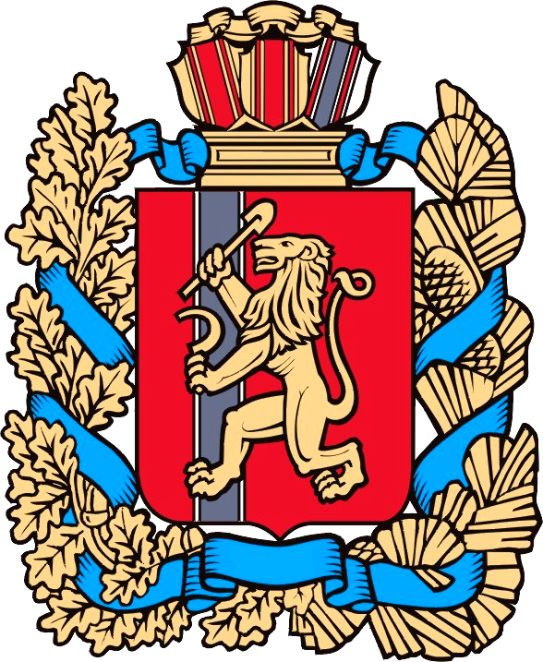
Администрация
Александровского сельсовета Ирбейского района Красноярского края
ПОСТАНОВЛЕНИЕ
09.01.2023г. | с. Александровка |  |  | № 01-пг

Об утверждении перечня главных администраторов доходов местного бюджета
В соответствии с пунктом 3.2 статьи 160.1 Бюджетного кодекса Российской Федерации, постановлением Правительства Российской Федерации от 16.09.2021 № 1569 «Об утверждении общих требований к закреплению за органами государственной власти (государственными органами) субъекта Российской Федерации, органами управления территориальными фондами обязательного медицинского страхования, органами местного самоуправления, органами местной администрации полномочий главного администратора доходов бюджета и к утверждению перечня главных администраторов доходов бюджета субъекта Российской Федерации, бюджета территориального фонда обязательного медицинского страхования, местного бюджета», на основании Устава Александровского сельсовета Ирбейского района Красноярского края, решением Александровского сельского Совета депутатов от 08.11.2013 № 90 «Об утверждении Положения о бюджетном процессе в Администрации Александровского сельсовета» ПОСТАНОВЛЯЮ:
- Утвердить перечень главных администраторов доходов местного бюджета (прилагается).
- Установить, что в случаях изменения состава и (или) функций главных администраторов доходов местного бюджета, а также изменения принципов назначения и присвоения структуры кодов классификации доходов бюджетов до внесения соответствующих изменений в перечень главных администраторов доходов местного бюджета закрепление видов (подвидов) доходов бюджета за главными администраторами доходов местного бюджета, являющимися органами местного самоуправления Красноярского края, осуществляется правовыми актами администрации Александровского сельсовета Красноярского края.
- Опубликовать постановление в печатном издании «Александровский вестник» и на официальном сайте администрации Александровского сельсовета (https://aleksandrovka24.ru).
- Контроль за выполнением данного постановления оставляю за собой.
- Постановление вступает в силу в день, следующий за днем его официального опубликования в печатном издании «Александровский вестник», и применяется к правоотношениям, возникающим при составлении и исполнении местного бюджета, начиная с бюджета на 2023 год и плановый период 2024-2025 годов.
Глава Александровского сельсовета: И.Н. Белоусова
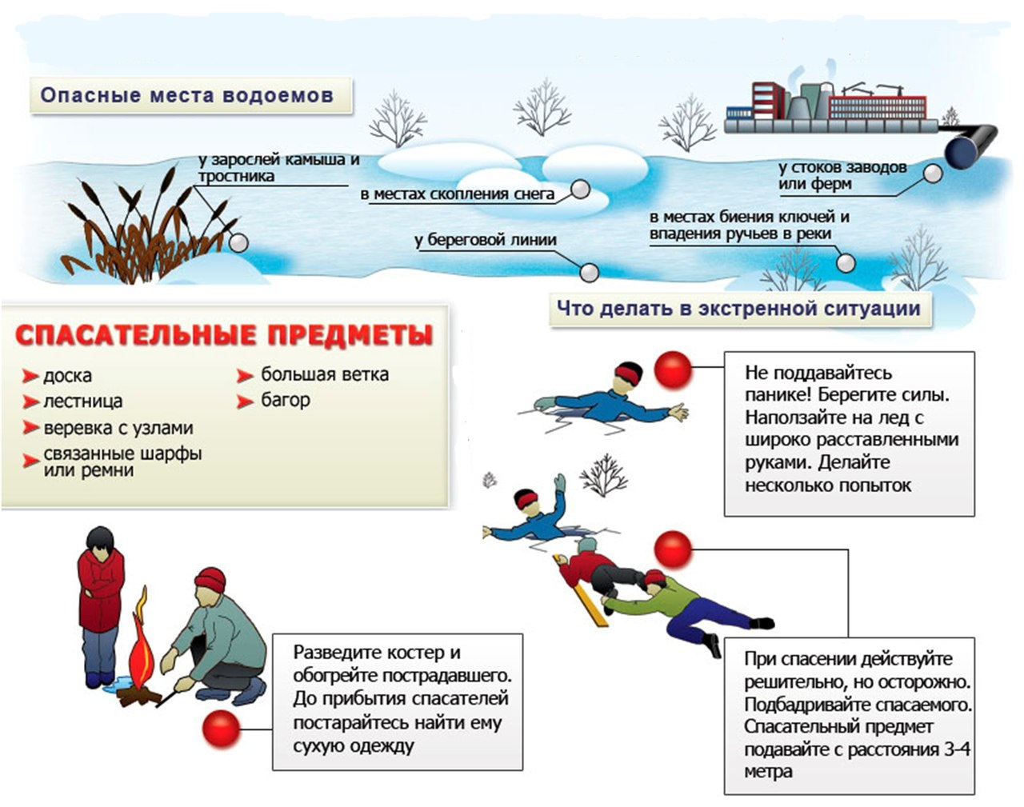

Уважаемые жители Александровского сельсовета со всеми Нормативно-правовыми актами более подробно вы можете ознакомиться на официальном сайте Администрации Александровского сельсовета (ссылка https://aleksandrovka24.ru)

Уважаемые жители Александровского сельсовета. Убедительная просьба соблюдать профилактические меры в период всплеска коронавирусной инфекции COVID-2019 в Ирбейском районе - социальное дистанцирование, правила личной гигиены, масочный режим, избегать мест массового скопления людей, а также вакцинироваться против коронавирусной инфекции. Берегите себя, своих близких и окружающих!!!!!

Уважаемые жители Александровского сельсовета убедительная просьба соблюдать меры пожарной безопасности в зимний пожароопасный период 2023г.!!!!!

Уважаемые жители Александровского сельсовета с учетом недостаточно прочного ледяного покрова, а также неблагоприятной эпидемиологической обстановки запрещено купание людей и забор воды на реке КАН в с. Александровка и д. Козыла!!!!!

663651, Красноярский край, Ирбейский район, с. Александровка, ул. Красных Партизан, д. 3, тираж- 3 экземпляра

